Projet CI3
OIC1 - Fiche TP5

F. CRUZ – A. HASSAN

Nom provisoire du futur système :
VengeanceX

Logo pour une fabrication en découpe laser (taille max 10 x 10 cm) :



Cette fiche est une synthèse d’analyse et de proposition de concept de votre futur mécanisme (système) de projet CI3. Il représente un premier OIC (Objet Intermédiaire de Conception) dans la démarche de conception

Les fonctions principales et les contraintes du système | Concepts connus ou mal connus – termes inconnus – pistes probables à explorer, liste des éléments et phénomènes à expliquer
Pouvoir déplacer le cube  Détecter le cube  Identifier le trou  S’auto localiser  Ajuster sa vitesse  Doit être dans une surface de 200x200mm max  Doit être démontable, réparable et facilement recyclable  Doit être construit avec au max une bobine de PLA  Doit avoir au maximum un micro-contrôleur  Doit avoir au maximum 2 actionneurs  Doit être autonome avec un signal de départ(sans aucune intervention humaine), par batterie ou piles  Doit avoir 1 interrupteur  Ne doit pas avoir d’électronique de communication  Doit avoir au moins 1 pièce en impression 3D  Ne doit pas directement attaquer le système adverse  Ne doit pas contenir de colle  E doit pas utiliser des substances dangereuses | Cinématique, transmission de mouvements  Stabilité  Adhérence, frottement  Arduino, notion signal, alimentation, séquençage d’actions programmées  Inertie, MVP  Positionnement précis sans capteur  Tolérance mécanique (déformation)  Couple moteur  Système de pince  Système d’engrenage

1/ LECTURE DETAILLEE DU PROBLEME
Liste des questions formulées de manière à trouver l’information dans les sources
Comment concevoir des assemblages sans colle
Quels sont les mouvements nécessaires à mettre en place pour que le système porte, se déplace,..

Comment est transmise la puissance au système ?

Quelles types de liaisons mécanique seront utilisés pour minimiser les frottements
Quels sont les mouvements nécessaires ?
Quelles sont les propriétés des matériaux compatibles avec la découpe laser ?
Quelles sont les limites de l’impression 3d ? Précision ?
Quelle nature du mouvement d’entrée faut il pour avoir le mouvement de sortie souhaité ?
Quelle source d’énergie sera utilisée pour animer le système ?
Comment assurer la réservibilité du mécanisme si nécessaire ?
Comment limiter le nombre de pièces pour simplifier le montage final du système ?

Comment assurer le maintien en position des différentes pièces lors du fonctionnement ?
Quels sont les points critiques du mécanisme qui pourraient nécessité un prototype
Existe t’il des mécanismes existants qui réalisent des fonctions similaires à notre système ?

3/ A L’ISSUE DE CETTE SEANCE
2/ MOTS CLEFS

Blocage

Autonome

Mouvement

Malveillance, déterminé

Robot adverse
Case de départ

Trou
Nous
Système

Terrain

Cube

F1 : Doit être indépendant de nous
F2 : Se déplacer sur le terrain
F3 :Intégrer le cube dans le trou
F4 : Porter le cube
F5 : Être conforme aux règles
F6 : Empêcher la réussite du robot adverse

4/ CHOIX DE SYSTEME

Représentez par un schéma, le système que vous envisagez

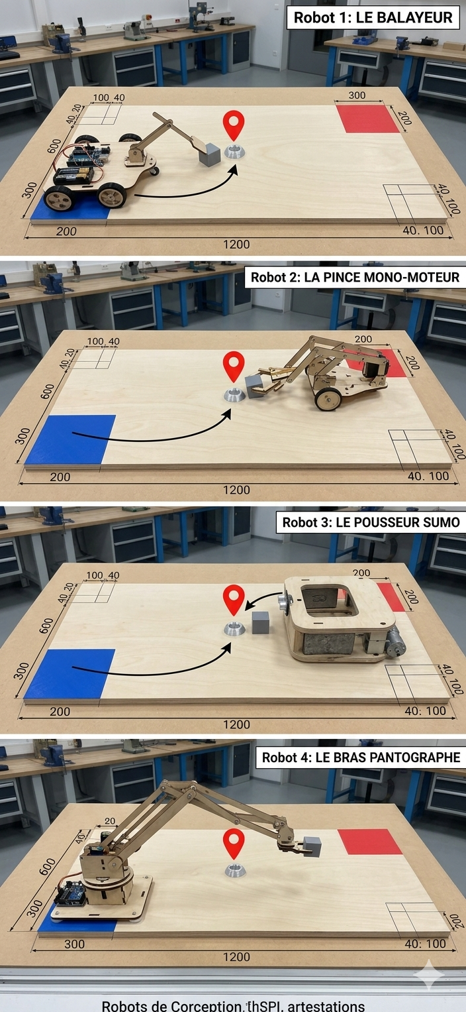
Le robot 1 et 3 ne sont pas retenus pour notre projet
(Il faut uniquement retenir l’idée pour déplacer le cube et non le visuel final)

